# *Lampiran 1*

# PLAN OF ACTION

(September 2019-Juni 2020)

Nama : Durriyyatin Nabila (NIM.P17210173045)

Pembimbing

Joko Pitoyo, SKp,Mkep

NIP.196211221988031002

*Lampiran 2*

**LEMBAR PERSETUJUAN MENJADI RESPONDEN**

***INFORM CONSENT***

Yang bertanda tangan di bawah ini :

Nama :

Umur :

Alamat :

Berdasarkan permintaan serta penjelasan peneliti yang sudah disampaikan kepada saya bahwa akan dilakukan penelitian tentang “Gambaran Tingkat Pengetahuan Diet Hipertensi Pada Penderita Hipertensi di Wilayah Kerja Puskesmas Janti Malang”. Maka saya,

**Bersedia/ Tidak Bersedia *)**

Untuk berperan serta sebagai responden tanpa ada unsur paksaan demi mebanti dan berpartisipasi dalam kelancaran penelitian yang akan dilakukan tersebut di atas.

Malang,

Peneliti Responden

Durriyyatin Nabila ( )

NIM. P17210173045

Keterangan :

*) Coret yang tidak perlu

*Lampiran 3*

**Kisi-kisi Kuesioner**

|  |  |  |  |
| --- | --- | --- | --- |
| No. | Variabel | Indikator | Nomor Pertanyaan |
| 1. | Pengetahuan tentang penyakit hipertensi | * Pengertian hipertensi * Rentang tekanan darah tinggi * Faktor penyebab hipertensi * Faktor risiko hipertensi * Komplikasi hipertensi | 1  2  3  4,6  5 |
| 2. | Pengetahuan tentang diet hipertensi | * Diet yang dianjurkan penderita hipertensi * Tujuan diet hipertensi * Makanan yang boleh dan tidak boleh dimakan penderita hipertensi | 7, 13  8,9  10,11,12,14,15 |

*Lampiran 4*

**KUESIONER PENELITIAN**

**GAMBARAN TINGKAT PENGETAHUAN DIET HIPERTENSI PADA PENDERITA HIPERTENSI DI WILAYAH KERJA PUSKESMAS JANTI MALANG**

Tanggal :

1. **IDENTITAS**
2. Nama :
3. Umur :
4. Jenis Kelamin :
5. Alamat :
6. Pekerjaan :
7. Pendidikan :
8. Riwayat penyakit keluarga :
9. Kebiasaan merokok : batang/hari
10. Media informasi yang paling sering dilihat :
11. **ASPEK PERTANYAAN PENGETAHUAN**

|  |  |  |  |
| --- | --- | --- | --- |
| No | Pertanyaan | Jawaban | |
| Benar | Salah |
| 1. | Penyakit hipertensi adalah penyakit tekanan darah |  |  |
| 2. | Tekanan darah tinggi apabila ≥ 140/90 mmHg |  |  |
| 3. | Hipertensi bisa karena faktor keturunan |  |  |
| 4. | Obesitas atau kegemukan dapat menyebabkan risiko hipertensi |  |  |
| 5. | Hipertensi tidak dapat menyebabkan penyakit stroke dan jantung |  |  |
| 6. | Minum obat anti hipertensi secara teratur dan mengontrol pola makan adalah usaha mencegah kekambuhanpenyakit tekanan darah tinggi |  |  |
| No. | Pertanyaan | Jawaban | |
| Benar | Salah |
| 7. | Diet rendah garam adalah diet yang dianjurkan untuk penderita hipertensi |  |  |
| 8. | Olahraga secara teratur dapat mecegah hipetensi |  |  |
| 9. | Mengkonsumsi garam secara berlebih dapat menyebabkan hipertensi |  |  |
| 10. | Merokok dan minum alkohol menyebabkan kekambuhan tekanan darah tinggi |  |  |
| 11. | Semua bahan makanan yang diasinkan boleh dimakan penderita tekanan darah tinggi |  |  |
| 12. | Tidak ada hubungan makanan berlemak dan darah tinggi |  |  |
| 13. | Batas pemberian garam dalam makanan idealnya satu sendok teh |  |  |
| 14. | Makanan cepat saji baik untuk hipertensi |  |  |
| 15. | Tidak boleh makan telur lebih dari 1 butir sehari |  |  |

*Lampiran 5*

**Kunci Jawaban**

1. **Benar**
2. **Benar**
3. **Benar**
4. **Benar**
5. **Salah**
6. **Benar**
7. **Benar**
8. **Benar**
9. **Benar**
10. **Benar**
11. **Salah**
12. **Salah**
13. **Benar**
14. **Salah**
15. **Benar**

*Lampiran 6*

**SATUAN ACARA PENYULUHAN**

**DIET HIPERTENSI**

1. Pokok Bahasan : Diet untuk hipertensi

2. Sub Topik : Diet rendah garam bagi penderita hipertensi

3. Waktu : 25 menit

4. Tempat : Di rumah responden X

5. Tanggal : Januari

6. Sasaran : Responden X dan keluarga responden X

7. Penyuluh : Durriyyatin Nabila

1. **Tujuan Intruksional Umum**

Setelah dilaksanakan penyuluhan kesehatan selama 20 menit tentang diet rendah garam kepada keluargaresponden X dan keluarga responden X, diharapkan mampu memahami dan menerapkan dan mematuhi makanan yang baik dan tidak untuk responden X yang menderita hipertensi secara mandiri di rumah serta dapat memanfaatkan bahan yang ada di sekitar.

1. **Tujuan Intruksional Khusus**
2. Menjelaskan pengertian hipertensi
3. Mejelaskan penyebab dari .hipertensi
4. Menjelaskan batasan hipertensi
5. Mengetahui tujuan diet hipertensi
6. Mengetahui macam-macam diet hipertensi.
7. Menyebutkan makanan untuk hiprtensi dengan benar
8. **Materi Penyuluhan**
9. Pengertian hipertensi
10. Etiologi hipertensi
11. Batasan hipertensi
12. Tujuan diet hipertensi
13. Macam-macam diet hipertensi
14. Jenis makanan yang boleh dan tidak boleh dimakan oleh penderita hipertensi
15. **Kegiatan Belajar Mengajar**
16. Metode dan Media : Ceramah, leafle
17. Langkah-langkah :

|  |  |  |  |
| --- | --- | --- | --- |
| Waktu | Tahap Kegiatan | Kegiatan | |
| Penyuluh | Sasaran |
| 5 Menit | Pembukaan | 1. Membuka acara dengan mengucapkan salam dan perkenalan 2. Menyampaikan topik dan tujuan penyuluhan kepada sasaran 3. Kontrak waktu untuk kesepakatan penyuluhan  dengan sasaran | 1. Menjawab salam dan mendengarkan perkenalan. 2. Mendengarkan penyampaian topik dan tujuan 3. Menyetujui kesepakatan pelaksanaan Penkes |
| 15 Menit | Kegiatan Inti | 1. Penyuluh menyampaikan materi 2. Penyuluh memberi kesempatan sasaran untuk bertanya bila belum paham | * 1. Sasaran menyimak materi yang disampaikan   2. Sasaran menyampaikan pertanyaan |
| 5 Menit | Evaluasi / Penutup | * 1. Memberikan pertanyaan kepada sasaran tentang materi yang  telah disampaikan oleh penyuluh   2. Menyimpulkan materi   3. Menutup acara dengan mengucapkan salam | * 1. Sasaran menjawab pertanyaan   2. Mendengarkan kesimpulan   3. Menjawab salam. |

1. **Evaluasi**
2. Prosedur : Post test
3. Jenis tes : Lisan
4. Butir pertanyaan :
5. Berapa rentang normal tekanan darah?
6. Faktor apa saja yang menyebabkan hipertensi?
7. Makanan apa saja yang boleh dimakan untuk penderita hipertensi?
8. Makanan apa saja yang perlu dikurangi untuk penderita hipertensi?
9. Berapa banyak garam yang boleh dipakai untuk penderita hipertensi yang ringan?

**Materi Penyuluhan**

* + 1. **Definisi Hipertensi**

Hipertensi adalah meningkatnya tekanan darah arteri yang persisten. Dimana tekanan sistolik sama atau lebih besar dari 140 mmHg dan tekana diastol sama atau lebih besar dari 90 mmHg (North American Nursing Diagnosis Association, 2015)

* + 1. **Etiologi Hipertensi**
  1. Hipertensi primary

Suatu kondisi dimana terjadinya tekanan darah tinggi sebagai akibat dampak dari gaya hidup seeorang dan faktor lingkungan. Seseorang yang pola makannya tidak terkontrol dan mengakibatkan kelebihan berat badan atau bahkan obesitas, merupakan pencetus awal untuk terkena penyakit tekanan darah tinggi. Begitu pula seseorang yang berada dalam lingkungan atau kondisi stressor tinggi sangat mungkin terkena penyakit tekanan darah tinggi, termasuk orang

* 1. Hipertensi sekunder

Meliputi 5-10% kasus hipertensi merupakan hipertensi sekunder dari penyakit komorbid atau obat-obat tertentu yang dapat meningkatkan tekanandarah. Pada kebanyakan kasus, disfungsi renal akibat penyakit ginjal kronisatau penyakit renovaskular adalah penyebab sekunder yang paling sering. Obat-obat tertentu, baik secara langsung ataupun tidak, dapat menyebabkan hipertensi atau memperberat hipertensi dengan menaikkan tekanan darah. Hipertensi yang penyebabnya dapat diketahui, sering berhubungan dengan beberapa penyakit misalnya ginjal, jantung koroner, diabetes dan kelainan sistem saraf pusat (Sunardi, 2000).

### Batasan Hipertensi

Klasifikasi tekanan darah oleh JNC VII untuk pasien dewasa berdasarkan rata-rata pengukuran dua tekanan darah atau lebih pada dua atau lebih kunjungan klinis. (JNC VII, 2003).

**Tabel 2.1 Batasan Hipertensi Menurut JNC-VII 2003**

|  |  |  |
| --- | --- | --- |
| **Kategori** | **Sistolik** | **Diastolik** |
| Normal | ≤120 mmHg | ≤ 80 mmHg |
| Prehipertensi | 120-139 mmHg | 80-89 mmHg |
| Hipertensi stadium 1 | 140-159 mmHg | 90-99 mmHg |
| Hipertensi stadium 2 | ≥160 mmHg | ≥100 mmHg |

* + 1. **Tujuan Diet Hipertensi**

Menurut Vitahealth (2004) tujuan dari diet hipertensi adalah:

* + 1. Mengurangi Asupan Garam

Mengurangi garam sering juga diimbangi dengan asupan lebih banyak kalsium, magnesium, dan kalium (bila diperlukan untuk kasus tertentu). Puasa garam untuk kasus tertentu dapat menurunkan tekanan darah secara nyata. Umumnya kita mengkonsumsi lebih banyak garam daripada yang dibutuhkan tubuh. Idealnya, kita cukup menggunakan sekitar satu sendok teh saja atau sekitar 5 gram garam per hari.

* + 1. Memperbanyak Serat

Mengkonsumsi lebih banyak sayur atau makanan yang mengandung banyak serat akan memperlancar buang air bear dan menahan sebagian asupan natrium. Sebaiknya penderita hipertensi menghindari makanan kalengan dan makanan siap siap saji dari restoran, yang dikuatirkan mengandung banyak pengawet dan kurang serat. Dari penelitian lain ditemukan bahwa dengan mengkonsumsi 7 gram serat per hari dapat membantu menurunkan tekanan darah sistolik sebanyak 5 poin. Konsumsi serat juga dapat memperlancar buang air, menyebabkan makanan lebih sedikit dan mnegurangi asupan natrium.

* 1. Menghentikan Kebiasaan Buruk

Menghentikan rokok, kopi, dan alkohol dapat mengurangi beban jantung, sehingga jantung dapat bekerja dengan baik. Rokok dapat meningkatkan risiko kerusakan pembuluh darah dengan mengendapkan kolestrol pada pembuluh darah jantung koroner, sehingga jantung bekerja lebih keras.Sedangkan alkohol dapat memacu tekanan darah. Karena itu 90 mililiter per minggu adalah batas tertinggi yang boleh dikonsumsi. Ukuran tersebut sama dengan 6 kaleng bir @ 36 mililiter atau 6 gelas anggur @ 120 mililiter. Selain itu, kopi dapat memacu detak jantung.

* 1. Perbanyak Asupan Kalium

Penelitian menunjukkan bahwa dengan mengkonsumsi 3500 miligram kalium dapat membantu mengatasi kelebihan natrium, sehingga dengan volume darah yang ideal dapat dicapai kembali tekanan yang normal.

* 1. Lengkapi kebutuhan kalsium

Walaupun masih menjadi perdebatan mengenai ada atau tidaknya pengaruh kalsium dengan penurunan tekanan darah, tetapi untuk menjaga dari risiko lain, 800 miligram kalsium per hari (setara dengan tiga gelas susu) sudah lebih dari cukup. Sumber lain yang kaya kalsium adalah keju rendah lemak dan ikan, seperti salmon

* 1. Manfaatkan Sayuran dan Bumbu Dapur

Sayuran dan bumbu dapur yang bermanfaat untuk pengontrolan tekanan darah, adalah :

* Tomat
* Wortel
* Seledri, sedikitnya 4 batang per hari dalam sup atau masakan lain
* Bawang putih, sedikitnya satu siung per hari. Bisa juga digunakan bawang merah dan bawang bombai.
* Kunyit
* Bumbu lain adalah lada hitam, adas, kemangi, dan rempah lainnya
  + 1. **Macam-macam Diet Rendah Garam**

Macam-macam diet rendah garam yaitu :

* + 1. Diet Rendah Garam Tingkat 1 (200-400 mg Na)

Diet ini diberikan kepada penderita hipertensi berat. Garam dapur sama sekali tidak ditambahkan ke dalam makanan. Bahan makanan yang mengandung kadar natrium tinggi dihindari. Perbanyak konsumsi sayuran, buah, dan air putih

* + 1. Diet Rendah Garam Tingkat II (600-800 mg Na)

Diet rendah garam II diperuntukkan bagi penderita hipertensi yang tidak terlalu berat masih diperbolehkan menambahkan garam dapur dalam pengolahan makanan. Penambahan garam hanya setengah sendok teh atau 2 gram. Bahan makanan berkadar natrium natrium tinggi tetap harus dihindari

* + 1. Diet Rendah Garam Tingkat III (1000-1200 mg Na)

Diet ini ditunjukkan untuk penderita hipertensi ringan. Satu sendok teh atau 4 gram garam dapur boleh ditambahkan dalam pengolahan makanan.

* + 1. **Makanan yang Boleh Dimakan**

Semua bahan makanan segar/diolah tanpa garam natrium seperti :

* Beras, kentang, ubi,maizena
* Kacang-kacangan seperti kacang hijau, kacang merah
* Minyak goreng, margarine tanpa garam
* Sayur dan buah-buahan (seledri dan tomat)
* Daging ayam atau ikan paling banyak 100 gr per hari
* Telur ayam atau telur bebek paling banyak 1 butir
* Susu segar paling banyak 2 gelas sehari
  + 1. **Makanan yang Tidak Boleh Dimakan**

Semua makanan yang yang diberi atau diolah menggunakan garam natrium seperti :

* Makanan asin : ham, lidah asap, ikan asin, ebi, telur asin, keju, dendeng, abon, kornet, sardencis, dan sebagainya.
* Sayuran dan buah yang diasinkan : sayur asin, sawi asin, asinan sayuran dan buah, acar dan sebagainya’
* Berbagai bahan penyedap dan aditif : garam dapur, bumbu masak, vetsin, soda kue, kecap, saus tomat, tauco, petis, terasi, dan lain-lain.
* Makanan camilan : roti, kue, biscuit, dan lain-lain yang diolah dengan soda kue atau garam dapur
* Makanan nabati yang diasinkan : pindakas (mentega kacang), kacang asin, margarin biasa dan lain lain (Beck, E. 2011)

***Lampiran 7***

**LEMBAR WAWANCARA**

Nama Responden :

Umur :

Pertanyaan :

1. Berapa rentang normal tekanan darah?

_____________________________________________________________

1. Faktor apa saja yang menyebabkan hipertensi?

_____________________________________________________________

1. Makanan apa saja yang boleh dimakan untuk penderita hipertensi? _____________________________________________________________
2. Makanan apa saja yang perlu dikurangi untuk penderita hipertensi?

_____________________________________________________________

1. Berapa banyak garam yang boleh dipakai untuk penderita hipertensi yang ringan?

_____________________________________________________________

***Lampiran 8***

**Lembar Observasi**

**Tabel Food Recall**

**Nama :**

**Umur :**

**Hari ke :**

|  |  |  |  |
| --- | --- | --- | --- |
| **Waktu Makan** | **Bahan Makanan** | **Jumlah URT**  **(Ukuran Rumah Tangga)** | **Jumlah Berat**  **(Gram)** |
| Makan Pagi/Sarapan  Pukul : |  |  |  |
| Snack/Selingan Pagi  Pukul: |  |  |  |
| Makan Siang  Pukul: |  |  |  |
| Selingan Sore  Pukul: |  |  |  |
| Makan Malam  Pukul: |  |  |  |

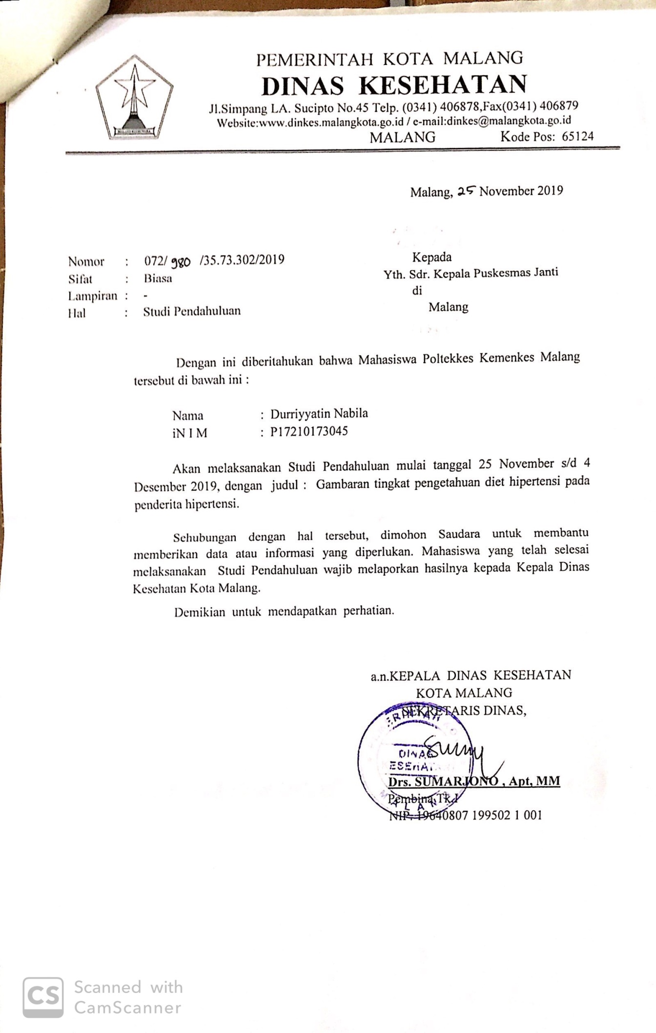***Lampiran 9***

***Lampiran 10***

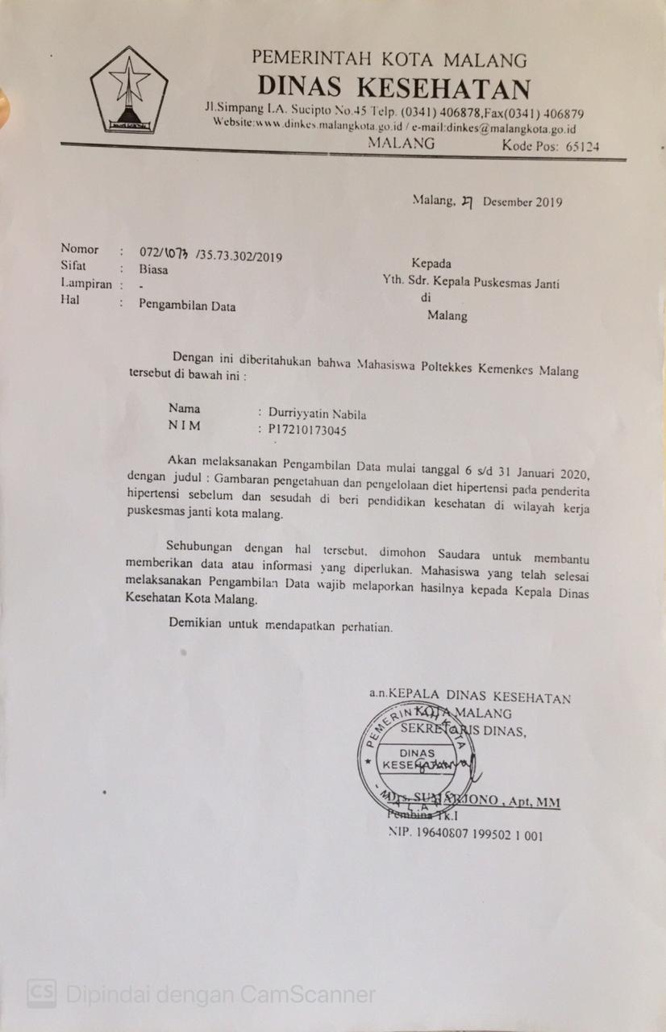

***Lampiran 11***

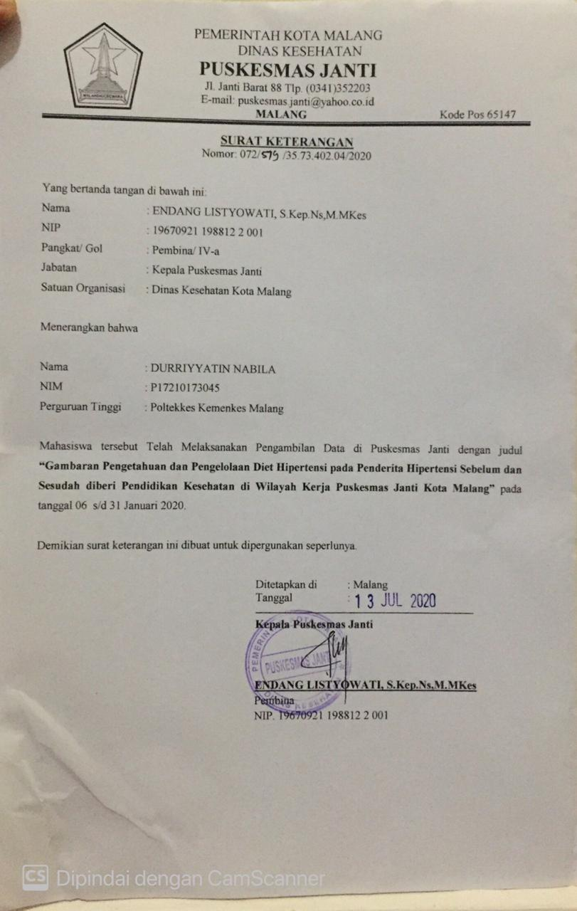

***Lampiran 12 Pengolahan Data***

**KUESIONER PENELITIAN**

**GAMBARAN TINGKAT PENGETAHUAN DIET HIPERTENSI PADA PENDERITA HIPERTENSI DI WILAYAH KERJA PUSKESMAS JANTI MALANG**

Tanggal : 6 Januari 2020

1. **IDENTITAS**
2. Nama : Ny. M
3. Umur : 49 th
4. Jenis Kelamin : Perempuan
5. Alamat : Jl. Sukun Gempol RT 09 RW 09 No. 21
6. Pekerjaan : Berjualan
7. Pendidikan : SD
8. Riwayat penyakit keluarga: Hipertensi
9. Kebiasaan merokok : - batang/hari
10. Media informasi yang paling sering dilihat : TV
11. **ASPEK PERTANYAAN PENGETAHUAN**

|  |  |  |  |
| --- | --- | --- | --- |
| No | Pertanyaan | Jawaban | |
| Benar | Salah |
| 1. | Penyakit hipertensi adalah penyakit tekanan darah |  |  |
| 2. | Tekanan darah tinggi apabila ≥ 140/90 mmHg |  |  |
| 3. | Hipertensi bisa karena faktor keturunan |  |  |
| 4. | Obesitas atau kegemukan dapat menyebabkan risiko hipertensi |  |  |
| 5. | Hipertensi tidak dapat menyebabkan penyakit stroke dan jantung |  |  |
| 6. | Minum obat anti hipertensi secara teratur dan mengontrol pola makan adalah usaha mencegah kekambuhan penyakit tekanan darah tinggi |  |  |
| No. | Pertanyaan | Jawaban | |
| Benar | Salah |
| 7. | Diet rendah garam adalah diet yang dianjurkan untuk penderita hipertensi |  |  |
| 8. | Olahraga secara teratur dapat mecegah hipetensi |  |  |
| 9. | Mengkonsumsi garam secara berlebih dapat menyebabkan hipertensi |  |  |
| 10. | Merokok dan minum alkohol menyebabkan kekambuhan tekanan darah tinggi |  |  |
| 11. | Semua bahan makanan yang diasinkan boleh dimakan penderita tekanan darah tinggi |  |  |
| 12. | Tidak ada hubungan makanan berlemak dan darah tinggi |  |  |
| 13. | Batas pemberian garam dalam makanan idealnya satu sendok the |  | $$√$$ |
| 14. | Makanan cepat saji baik untuk hipertensi |  | $$√$$ |
| 15. | Tidak boleh makan telur lebih dari 1 butir sehari |  | $$√$$ |

**KUESIONER PENELITIAN**

**GAMBARAN TINGKAT PENGETAHUAN DIET HIPERTENSI PADA PENDERITA HIPERTENSI DI WILAYAH KERJA PUSKESMAS JANTI MALANG**

Tanggal : 6 Januari 2020

1. **IDENTITAS**
2. Nama : Ny. Y
3. Umur : 49 th
4. Jenis Kelamin : Perempuan
5. Alamat : Jl. Kemantren 1 no. 44 A Bandungrejo Sari
6. Pekerjaan : Ibu Rumah Tangga
7. Pendidikan : SMA
8. Riwayat penyakit keluarga: -
9. Kebiasaan merokok : - batang/hari
10. Media informasi yang paling sering dilihat : TV
11. **ASPEK PERTANYAAN PENGETAHUAN**

|  |  |  |  |
| --- | --- | --- | --- |
| No | Pertanyaan | Jawaban | |
| Benar | Salah |
| 1. | Penyakit hipertensi adalah penyakit tekanan darah |  |  |
| 2. | Tekanan darah tinggi apabila ≥ 140/90 mmHg |  |  |
| 3. | Hipertensi bisa karena faktor keturunan |  |  |
| 4. | Obesitas atau kegemukan dapat menyebabkan risiko hipertensi |  |  |
| 5. | Hipertensi tidak dapat menyebabkan penyakit stroke dan jantung |  |  |
| 6. | Minum obat anti hipertensi secara teratur dan mengontrol pola makan adalah usaha mencegah kekambuhan penyakit tekanan darah tinggi |  |  |
| No. | Pertanyaan | Jawaban | |
| Benar | Salah |
| 7. | Diet rendah garam adalah diet yang dianjurkan untuk penderita hipertensi |  |  |
| 8. | Olahraga secara teratur dapat mecegah hipetensi |  |  |
| 9. | Mengkonsumsi garam secara berlebih dapat menyebabkan hipertensi |  |  |
| 10. | Merokok dan minum alkohol menyebabkan kekambuhan tekanan darah tinggi |  |  |
| 11. | Semua bahan makanan yang diasinkan boleh dimakan penderita tekanan darah tinggi |  |  |
| 12. | Tidak ada hubungan makanan berlemak dan darah tinggi |  |  |
| 13. | Batas pemberian garam dalam makanan idealnya satu sendok the |  | $$√$$ |
| 14. | Makanan cepat saji baik untuk hipertensi |  | $$√$$ |
| 15. | Tidak boleh makan telur lebih dari 1 butir sehari |  | $$√$$ |

**Lembar Food Recall Responden I (Ny. Y)**

**Lembar Observasi**

**Tabel Food Recall**

**Nama : Ny. Y**

**Umur : 49 th**

**Hari ke : 1**

|  |  |  |  |  |
| --- | --- | --- | --- | --- |
| **Waktu Makan** | **Bahan Makanan** | **Jumlah URT**  **(Ukuran Rumah Tangga)** | **Jumlah Berat**  **(Gram)** | **Ket** |
| Makan Pagi/Sarapan  Pukul : 06.30 | Nasi  Sayur bayam  Tahu  Tempe | 2 centong  4 sdm  1 potong  1 potong | 300 g  30 g  40 g  50 g | Na+  Na+  Na+ |
| Snack/Selingan Pagi  Pukul: 09.30 | Roti | 1 potong | 40 g |  |
| Makan Siang  Pukul:12.30 | Nasi  Sayur bayam  Tahu  Tempe | 2 centong  4 sdm  1 potong  1 potong | 300 g  30 g  40 g  50 g | Na+  Na+  Na+ |
| Selingan Sore  Pukul: 16.30 | Tahu brontak | 1 biji | 55 g | Na+ |
| Makan Malam  Pukul 18.00 | Nasi goreng | 2 centong | 300 g | Na+ |

**Lembar Observasi**

**Tabel Food Recall**

**Nama : Ny. Y**

**Umur : 49 th**

**Hari ke : 2**

|  |  |  |  |  |
| --- | --- | --- | --- | --- |
| **Waktu Makan** | **Bahan Makanan** | **Jumlah URT**  **(Ukuran Rumah Tangga)** | **Jumlah Berat**  **(Gram)** | **Ket** |
| Makan Pagi/Sarapan  Pukul : 06.30 | Nasi  Sayur tumis buncis  Tahu  Ikan pe | 2 centong  3 sdm  1 potong  1 potong | 300 g  30 g  40 g  50 g | Na+  Na+ |
| Snack/Selingan Pagi  Pukul: | - |  |  |  |
| Makan Siang  Pukul:12.30 | Nasi  Sayur tumis buncis  Ikan pe  Tempe | 2 centong  3 sdm  1 potong  1 potong | 300 g  30 g  50 g  50 g | Na+  Na+ |
| Selingan Sore  Pukul: 16.30 | Bakso | 3 biji sedang  1 tahu | 50 g  40 g | Na+ |
| Makan Malam  Pukul 18.00 | - |  |  |  |

**Lembar Observasi**

**Tabel Food Recall**

**Nama :Ny. Y**

**Umur : 49 th**

**Hari ke : 3**

|  |  |  |  |  |
| --- | --- | --- | --- | --- |
| **Waktu Makan** | **Bahan Makanan** | **Jumlah URT**  **(Ukuran Rumah Tangga)** | **Jumlah Berat**  **(Gram)** | **Ket** |
| Makan Pagi/Sarapan  Pukul : 06.30 | Nasi  Oseng kacang panjang  Telur goreng | 2 centong  3 sdm  1 butir | 300 g  30 g  55 g | Na+  Na+ |
| Snack/Selingan Pagi  Pukul: | - |  |  |  |
| Makan Siang  Pukul:12.30 | Nasi  Oseng kacang panjang  Tempe | 2 centong  3 sdm  1 potong | 300 g  30 g  50 g | Na+  Na+ |
| Selingan Sore  Pukul: 16.30 | Kue basah | 1 biji | 60 g |  |
| Makan Malam  Pukul 18.00 | Nasi  Tempe  Krupuk | 2 centong  2 potong  1 genggam | 300 g  50 g | Na+ |

**Lembar Observasi**

**Tabel Food Recall**

**Nama : Ny. Y**

**Umur : 49 th**

**Hari ke : 4**

|  |  |  |  |  |
| --- | --- | --- | --- | --- |
| **Waktu Makan** | **Bahan Makanan** | **Jumlah URT**  **(Ukuran Rumah Tangga)** | **Jumlah Berat**  **(Gram)** | **Ket** |
| Makan Pagi/Sarapan  Pukul : | - |  |  |  |
| Snack/Selingan Pagi  Pukul: 09.30 | Bubur sumsum | 1 mangkok | 200 g | Na+ |
| Makan Siang  Pukul:12.30 | Nasi  Oseng tongkol | 2 centong  1 potong | 300 g  40 g | Na+ |
| Selingan Sore  Pukul: 16.30 | - |  |  |  |
| Makan Malam  Pukul 18.00 | Nasi  Oseng tongkol | 2 centong  1 potong | 300 g  40 g | Na+ |

**Lembar Observasi**

**Tabel Food Recall**

**Nama : Ny. Y**

**Umur : 49 th**

**Hari ke : 5**

|  |  |  |  |  |
| --- | --- | --- | --- | --- |
| **Waktu Makan** | **Bahan Makanan** | **Jumlah URT**  **(Ukuran Rumah Tangga)** | **Jumlah Berat**  **(Gram)** | **Ket** |
| Makan Pagi/Sarapan  Pukul : 07.00 | Nasi  Sayur sop  Tahu  Perkedel | 2 centong  4 sdm  1 potong  1 potong | 300 g  30 g  40 g  50 g | Na+  Na+  Na+ |
| Snack/Selingan Pagi  Pukul: 09.30 | Snack ringan | 1 genggam | 40 g | Na+ |
| Makan Siang  Pukul:12.30 | Nasi  Sayur sop  Perkedel | 2 centong  4 sdm  1 potong | 300 g  30 g  50 g | Na+  Na+ |
| Selingan Sore  Pukul: | - |  |  |  |
| Makan Malam  Pukul 18.00 | Nasi goreng | 2 centong | 300 g | Na+ |

**Lembar Observasi**

**Tabel Food Recall**

**Nama : Ny. Y**

**Umur : 49 th**

**Hari ke : 6**

|  |  |  |  |  |
| --- | --- | --- | --- | --- |
| **Waktu Makan** | **Bahan Makanan** | **Jumlah URT**  **(Ukuran Rumah Tangga)** | **Jumlah Berat**  **(Gram)** | **Ket** |
| Makan Pagi/Sarapan  Pukul : 06.30 | Bubur sumsum | 1 mangkok | 200 g | Na+ |
| Snack/Selingan Pagi  Pukul: 09.30 | - |  |  |  |
| Makan Siang  Pukul:12.30 | Nasi  Kare ayam | 2 centong  4 sdm | 300 g  50 g | Na+ |
| Selingan Sore  Pukul: | Roti | 1 potong | 40 g |  |
| Makan Malam  Pukul 18.00 | Nasi  Kare ayam | 2 centong  4 sdm | 300 g  50 g | Na+ |

**Lembar Observasi**

**Tabel Food Recall**

**Nama : Ny. Y**

**Umur : 49 th**

**Hari ke : 7**

|  |  |  |  |  |
| --- | --- | --- | --- | --- |
| **Waktu Makan** | **Bahan Makanan** | **Jumlah URT**  **(Ukuran Rumah Tangga)** | **Jumlah Berat**  **(Gram)** | **Ket** |
| Makan Pagi/Sarapan  Pukul : 06.30 | Nasi  Ikan pindang sambal | 2 centong  1 potong | 300 g  50 g | Na+ |
| Snack/Selingan Pagi  Pukul: 09.30 | Roti | 1 bungkus | 40 g |  |
| Makan Siang  Pukul:12.30 | Nasi  Ikan pindang sambal  tempe | 2 centong  1 potong  1 potong | 300 g  50 g  50 g | Na+  Na+ |
| Selingan Sore  Pukul: 16.30 | Tahu brontak | 1 biji | 55 g | Na+ |
| Makan Malam  Pukul 20.00 | Nasi goreng | 2 centong | 300 g |  |

**Lembar Food Recall Responden II (Ny. M)**

**Lembar Observasi**

**Tabel Food Recall**

**Nama : Ny. M**

**Umur : 49 th**

**Hari ke : 1**

|  |  |  |  |  |
| --- | --- | --- | --- | --- |
| **Waktu Makan** | **Bahan Makanan** | **Jumlah URT**  **(Ukuran Rumah Tangga)** | **Jumlah Berat**  **(Gram)** | **Ket** |
| Makan Pagi/Sarapan  Pukul :  **Puasa** |  |  |  |  |
| Snack/Selingan Pagi  Pukul: 12.15 | Tahu putih | 1 potong | 40 g | Na+ |
| Makan Siang  Pukul: 13.05 | Nasi  Telur dadar | 2 centong  ½ potong | 300 g  40 g | Na+ |
| Selingan Sore  Pukul: 20.00 | Mie instan | 1 mangkok | 100 g | Na+ |
| Makan Malam  Pukul: | - |  |  |  |

**Lembar Observasi**

**Tabel Food Recall**

**Nama : Ny. M**

**Umur : 49 th**

**Hari ke : 2**

|  |  |  |  |  |
| --- | --- | --- | --- | --- |
| **Waktu Makan** | **Bahan Makanan** | **Jumlah URT**  **(Ukuran Rumah Tangga)** | **Jumlah Berat**  **(Gram)** | **Ket** |
| Makan Pagi/Sarapan  Pukul :  **Puasa** |  |  |  |  |
| Snack/Selingan Pagi  Pukul: | - |  |  |  |
| Makan Siang  Pukul: 12.30 | Nasi  Sayur bayam  Tahu | 2 centong  5 sdm  1 potong | 300 g  30 g  40 g | Na+  Na+ |
| Selingan Sore  Pukul: 17.20 | Buah salak  bakso | 1 buah  3 biji sedang  1 tahu | 75 g  50 g  40 g | Na+ |
| Makan Malam  Pukul: 20.15 | Nasi  Telur dadar bumbu kacang | 2 centong  ½ potong | 300 g  40 g | Na+ |

**Lembar Observasi**

**Tabel Food Recall**

**Nama : Ny. M**

**Umur : 49 th**

**Hari ke : 3**

|  |  |  |  |  |
| --- | --- | --- | --- | --- |
| **Waktu Makan** | **Bahan Makanan** | **Jumlah URT**  **(Ukuran Rumah Tangga)** | **Jumlah Berat**  **(Gram)** | **Ket** |
| Makan Pagi/Sarapan  Pukul :  **Puasa** |  |  |  |  |
| Snack/Selingan Pagi  Pukul: | - |  |  |  |
| Makan Siang  Pukul:12.30 | Nasi  Sayur toge  Telur dadar bumbu kacang  roti | 2 centong  2 sdm  ½ potong  1 potong | 300 g  20 g  40 g  40 g | Na+ |
| Selingan Sore  Pukul: 16.10 | Kacang  Buah melon | 1 genggam  2 potong sedang | 25 g  100 g |  |
| Makan Malam  Pukul 17.20 | Nasi  Tempe goreng  Pete | 2 centong  1 potong  ½ sdm | 300 g  50 g  15 g | Na+ |

**Lembar Observasi**

**Tabel Food Recall**

**Nama : Ny. M**

**Umur : 49 th**

**Hari ke : 4**

|  |  |  |  |  |
| --- | --- | --- | --- | --- |
| **Waktu Makan** | **Bahan Makanan** | **Jumlah URT**  **(Ukuran Rumah Tangga)** | **Jumlah Berat**  **(Gram)** | **Ket** |
| Makan Pagi/Sarapan  Pukul :  **Puasa** |  |  |  |  |
| Snack/Selingan Pagi  Pukul: | - |  |  |  |
| Makan Siang  Pukul:12.15 | Nasi  Tumis kangkung  Tempe | 2 centong  2 sdm  1 potong | 300 g  30 g  50 g | Na+  Na+ |
| Selingan Sore  Pukul: 14.30 | Melon | 2 potong sedang | 100 g |  |
| Makan Malam  Pukul 20.30 | Nasi  Ayam kecap | 2 centong  1 potong | 300 g  50 g | Na+ |

**Lembar Observasi**

**Tabel Food Recall**

**Nama : Ny. M**

**Umur : 49 th**

**Hari ke : 5**

|  |  |  |  |  |
| --- | --- | --- | --- | --- |
| **Waktu Makan** | **Bahan Makanan** | **Jumlah URT**  **(Ukuran Rumah Tangga)** | **Jumlah Berat**  **(Gram)** | **Ket** |
| Makan Pagi/Sarapan  Pukul :  **Puasa** |  |  |  |  |
| Snack/Selingan Pagi  Pukul: | - |  |  |  |
| Makan Siang  Pukul:12.28 | Nasi  Sayur bayam  Telor dadar | 2 centong  4 sdm  ½ potong | 300 g  30 g  40 g | Na+  Na+ |
| Selingan Sore  Pukul: 16.30 | Nasi  Tempe goreng  Sambal | 2 centong  1 potong  ½ sdm | 300 g  50 g  10 g | Na+  Na+ |
| Makan Malam  Pukul 17.30 | Mie instan | 1 mangkok | 100 g | Na+ |

**Lembar Observasi**

**Tabel Food Recall**

**Nama : Ny. M**

**Umur : 49 th**

**Hari ke : 6**

|  |  |  |  |  |
| --- | --- | --- | --- | --- |
| **Waktu Makan** | **Bahan Makanan** | **Jumlah URT**  **(Ukuran Rumah Tangga)** | **Jumlah Berat**  **(Gram)** | **Ket** |
| Makan Pagi/Sarapan  Pukul :  **Puasa** |  |  |  |  |
| Snack/Selingan Pagi  Pukul: | - |  |  |  |
| Makan Siang  Pukul:12.45 | Nasi  Sayur tumis kangkung  Udang | 2 centong  2 sdm  1 potong | 300 g  30 g  30 g | Na+  Na+ |
| Selingan Sore  Pukul: 16.40 | Nasi goreng  Ayam kecap | 2 centong  1 potong | 300 g  50 g | Na+ |
| Makan Malam  Pukul | - |  |  |  |

**Lembar Observasi**

**Tabel Food Recall**

**Nama : Ny. M**

**Umur : 49 th**

**Hari ke : 7**

|  |  |  |  |  |
| --- | --- | --- | --- | --- |
| **Waktu Makan** | **Bahan Makanan** | **Jumlah URT**  **(Ukuran Rumah Tangga)** | **Jumlah Berat**  **(Gram)** | **Ket** |
| Makan Pagi/Sarapan  Pukul :  **Puasa** |  |  |  |  |
| Snack/Selingan Pagi  Pukul: | - |  |  |  |
| Makan Siang  Pukul:12.30 | Nasi  Sayur toge bumbu kacang  Tempe | 2 centong  2 sdm  1 potong | 300 g  20 g  50 g | Na+ |
| Selingan Sore  Pukul: 16.10 | melon | 2 potong sedang | 100 g |  |
| Makan Malam  Pukul 17.30 | Nasi  Tempe goreng  Tahu goreng  sambal | 2 centong  1 potong  1 potong  ½ sdm | 300 g  50 g  40 g  10 g | Na+  Na+  Na+ |

***Lampiran 13***

**LEMBAR BIMBINGAN KTI**

**NamaMahasiswa : Durriyyatin Nabila**

**NIM : P17210173045**

**NamaPembimbing : JokoPitoyo, SKp, M.Kep**

|  |  |  |  |
| --- | --- | --- | --- |
| **No.** | **Tanggal** | **Rekomendasi Pembimbing** | **Tanda Tangan Pembimbing** |
| 1 | 23 Oktober 2019 | 1. Judul kroscek dengan bagian akademik tahun 2018-2017 |  |
| 2 | 6 November 2019 | 1. Lengkapi daftar pustaka 2. Tambah daftarisi, POA, inform consent 3. Tambah pertanyaan kuesioner |  |
| 3 | 13 November 2019 | 1. Lengkapi proposal, kata pengantar,lembar, persetujuan 2. Perbaiki kerangka konsep, tanda hubung, data ada di kuesioner 3. Perbaiki kuesioner, tambahkan kunci jawaban |  |
| 4 | 19 November 2019 | 1. Tambahkan daftar identitas di kuesioner 2. Perbaiki kata pengantar 3. ACC ujian proposal |  |
| 5 | 11 Desember 2019 | 1. Perbaiki skala pengetahuan 2. Perbaiki rumusan masalah, tujuan dan manfaat |  |

**LEMBAR BIMBINGAN KTI**

**NamaMahasiswa : Durriyyatin Nabila**

**NIM : P17210173045**

**NamaPembimbing : JokoPitoyo, SKp, M.Kep**

|  |  |  |  |
| --- | --- | --- | --- |
| **No.** | **Tanggal** | **Rekomendasi Pembimbing** | **Tanda Tangan Pembimbing** |
| 6 | 8 April 2020 | 1. Bahasa proposal dibeberapa bagian masih tampak, ubah menjadi lebih operasional lagi, contoh pada etika penelitian masih teori faktanya belum dijelaskan 2. Saran lebih operasional lagi |  |
| 7 | 20 Mei 2020 | 1. Lengkapi kata pengantar, daftar isi, daftar table dll lengkap 2. Abstrak dalam panduan apaada, bila ada lengkapi 3. Alamat subjek 1 dan 2 jangan detail untuk privasi dan kerahasiaan 4. Buat ringkasan dalam bentuk table sebelum dan sesudah HE |  |
| 8 | 30 Mei 2020 | 1. Hilangkan kata proposal mulai cover, kata pengantar, lembar pengesahan dll |  |

**LEMBAR BIMBINGAN KTI**

**NamaMahasiswa : Durriyyatin Nabila**

**NIM : P17210173045**

**NamaPembimbing : Joko Pitoyo, SKp, M.Kep**

|  |  |  |  |
| --- | --- | --- | --- |
| **No.** | **Tanggal** | **Rekomendasi Pembimbing** | **Tanda Tangan Pembimbing** |
|  | 30 Mei 2020 | 1. Tanggal up to date Mei 2020 mulai cover dst 2. Abstrak waktu penelitian hilangkan, dan pada hasil sebutkan factor menonjol yang mempengaruhi tekanan darah 3. Alamat responden tampilkan kecamatan dan kotasaja 4. ACC ujian hasil |  |

***Lampiran 14***

**CURICULUM VITAE**



**DATA PERSONAL**

1. Nama Lengkap : Durriyyatin Nabila
2. Tempat, Tanggal Lahir : Pasuruan, 27 Maret 1999
3. Jenis Kelamin : Perempuan
4. Kewarganegaraan : Indonesia
5. Agama : Islam
6. Alamat : Dsn. Krajan Rt 06 Rw 03 Ds. Sebandung, Kec. Sukorejo, Kab. Pasuruan
7. Orang Tua
   * + - Nama Ayah : Fachrur Rozie
       - Nama Ibu : Nur Aini
8. Email : durriyyatin@gmail.com
9. No. Hp : 083848653828

**PENDIDIKAN FORMAL**

* 1. SD Glagahsari III : 2005-2011
  2. SMPN 1 Pandaan : 2011- 2014
  3. SMAN 1 Pandaan : 2014 - 2017
  4. Politeknik Kesehatan Kemenkes : 2017 - 2020

Malang, Jurusan Keperawatan,

Prodi DIII Keperawatan Malang

**PELATIHAN**

1. PPSM (Pengenalan Program Studi Mahasiswa) dan latihan DasarKepemimpinan Dodik Bela Negara Rampal Kota 2017

**PENGALAMAN BELAJAR**

1. Rumah Sakit Saiful Anwar

* Ruang 7B (Anak)
* Ruang Perinatologi

1. Rumah Sakit dr. Soepraoen Malang

* Ruang Flamboyan (KDM)
* Ruang Dahlia (KMB II)
* Ruang Cempaka (KMB II)

1. Rumah Sakit Jiwa dr. Rajiman Wediodiningrat Lawang

* Ruang Kasuari
* IGD (Instalasi Gawat Darurat)
* Ruang Rehabilitasi

1. Rumah Sakit Kanjuruhan Malang

* IGD (Instalasi Gawat Darurat) (Gawat darurat)

1. Puskesmas Ketawang

* Praktik Keperawatan Maternitas

1. Puskesmas Wagir

* Praktik Keperawatan Maternitas

1. Puskesmas Cisadea

* Praktik Keperawatan Komunitas
* Praktik Keperawatan Gerontik
* Praktik Keperawatan Keluarga
* Praktik Keperawatan Homecare